КОММЕРЧЕСКОЕ ПРЕДЛОЖЕНИЕ
Название компании | IP ООО «LAURA PERI FASHION»
Сфера деятельности | Производство,оптовая и розничная торговля домашнего текстиля
Краткая информация о предприятии (год создания, штат сотрудников и т.д.) | Предприятие с 2008 года специализируется на изготовлении текстильнқх и трикотажных изделий высокого качества. При производстве домашнего текстиля под брендом «EMA и ADORA» используются как мировой опыт создания текстиля, так и исключительно собственные разработки.  В 2012 году наша компания приобрела новое итальянское ткацкое оборудование марки “VAMATEX JAKARD” и поставлено на поток производство тканного и жаккардового полотна, вафельных тканей, пледов, скатертей, занавесок и постельного белья .
Сертификат качества | Система менеджмента качества соответствует установленным национальным и международным требованиям, в том числе O`zDStISO-9001:2015), что удостоверяется соответствующим сертификатом соответствия №0006659 от 04.05.2018г.
Логотип предприятия |  | Адрес | Узбекистан.город Ташкент,  Сергелийский район,  Массив Спутник5/25
ФИО руководителя | Назаров Фарход Батыржанович
Тел./факс | +99871 257-34-42  +99890 370-44-27 | Веб-сайт:  http://ema.uz/ |  | E-mail:  lauraperi@mail.ru;
Годовой оборот |  | Условия поставки |  | Согласно  договоренности сторон
Фото продукции | 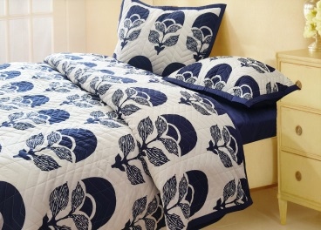 | 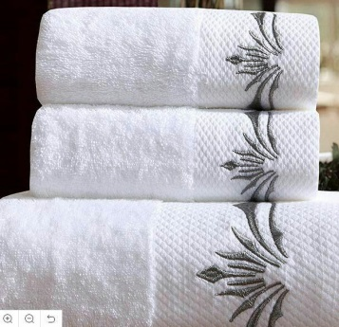 |  | 